Heimspiel gegen Erfurt: VCW brennt auf Revanche

(SG / Wiesbaden / 07.01.2022) Der VCW ist nach dem Sieg am vergangenen Dienstag gegen den Dresdner SC zurück in der Erfolgsspur. Am Sonntag (9. Januar 2022, 16 Uhr) kann die Bilanz im wichtigen Heimspiel gegen Schwarz-Weiß Erfurt weiter verbessert werden.
Die Erfurterinnen rangieren mit zehn Punkten auf dem 10. Platz der 1. Volleyball Bundesliga – nur drei Punkte hinter den siebtplatzierten Hessinnen. Ebenso wie dem VCW konnte Schwarz-Weiß Erfurt Siege gegen Neuwied und Straubing einfahren. Zuletzt gelang gegen das Team aus Stuttgart immerhin ein Satzgewinn. In der Hinrunde unterlag der VC Wiesbaden SWE in einem hart umkämpften Match 1:3.
„Erfurt präsentiert sich in dieser Saison stark. Der Sieg in Dresden gibt uns aber den nötigen Rückenwind. Wir haben stabil agiert und auch in engen Phasen Sätze für uns entschieden. Wir haben gute Entscheidungen getroffen und das Momentum genutzt“, sagt Cheftrainer Benedikt Frank.
Nach dem Spiel gegen Schwarz-Weiß Erfurt reisen die Wiesbadenerinnen nach Niederbayern. Am 15. Januar 2022 steht die Hauptrundenpartie gegen die Roten Raben Vilsbiburg auf der Agenda.
9. Januar 2022: 250 Zuschauer
Aufgrund der geltenden Landesverordnungen wurde die Zuschauerzahl in Abstimmung mit der örtlichen Gesundheitsbehörde auf 250 limitiert. Es gilt 2G-Plus sowie Masken- und Abstandspflicht in der Sporthalle am Platz der Deutschen Einheit. Zusätzlich kann die Partie live und On-Demand auf www.sport1extra.de kostenpflichtig verfolgt werden.

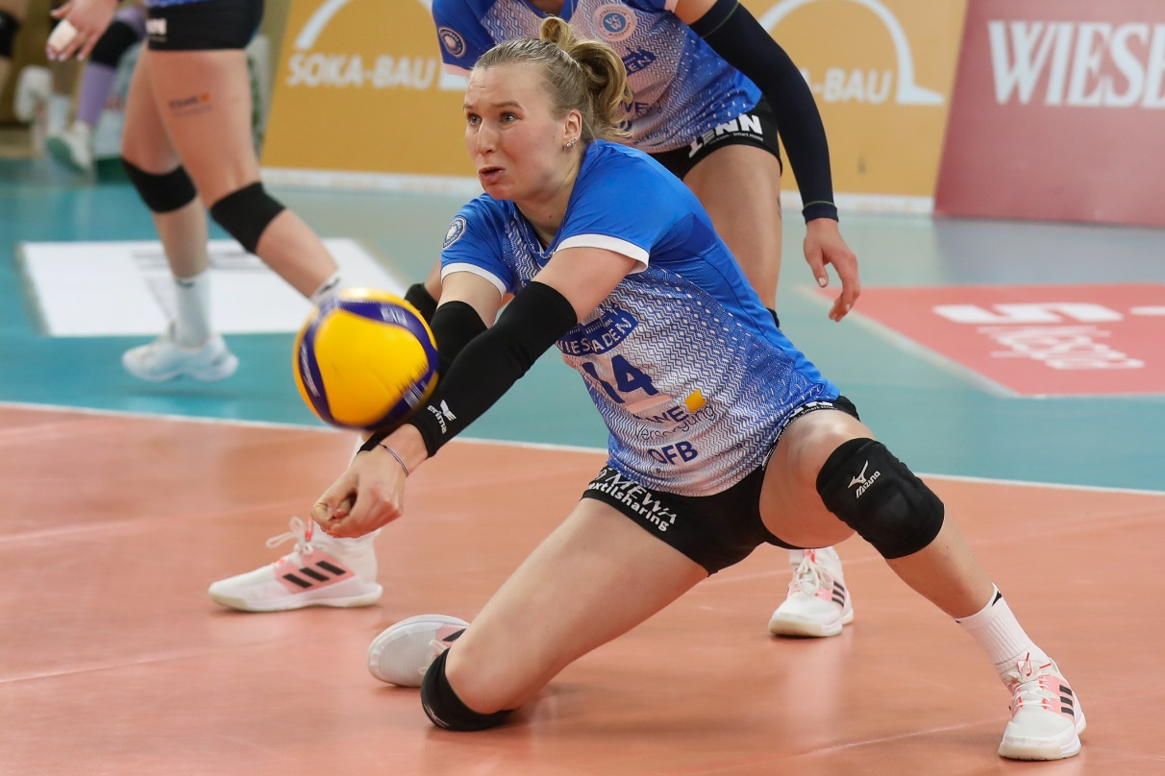
VCW-Außenangreiferin Laura Künzler ist weiterhin oben im Ranking der Top-Scorer der Liga – mit 215 Punkten gesamt steht sie auf Platz 2
Foto: Detlef Gottwald | www.detlef-gottwald.de

Über den VC Wiesbaden
Der 1. Volleyball-Club Wiesbaden e.V. wurde 1977 gegründet und ist spezialisiert auf Frauen- und Mädchenvolleyball. Die professionelle Damen-Mannschaft ist seit 2004 ohne Unterbrechung in der
1. Volleyball-Bundesliga vertreten und spielt ihre Heimspiele in der Sporthalle am Platz der Deutschen Einheit, im Herzen der hessischen Landeshauptstadt. Die bislang größten sportlichen Erfolge des VC Wiesbaden sind der Einzug in das DVV-Pokalfinale in der Saison 2012/2013 und 2017/2018 sowie die Deutsche Vizemeisterschaft in der Saison 2009/2010. Auch die erfolgreiche Nachwuchsarbeit ist Teil des VCW. Aktuell bestehen über 30 Nachwuchs-Teams, die in den vergangenen Jahren zahlreiche Titel bei überregionalen Volleyball-Meisterschaften sowie im Beachvolleyball erkämpften. Als Auszeichnung dafür erhielt der VC Wiesbaden im Jahr 2016 das „Grüne Band“ des Deutschen Olympischen Sportbundes (DOSB).
Der VC Wiesbaden ist Lizenzgeber der unabhängigen VC Wiesbaden Spielbetriebs GmbH, die die Erstliga-Mannschaft stellt. Der Verein ist zudem Mitglied der Volleyball Bundesliga (www.volleyball-bundesliga.de) sowie des Hessischen Volleyballverbands (www.hessen-volley.de). Das Erstliga-Team wird präsentiert von den Platin-Lilienpartnern ESWE Versorgung (www.eswe.com) und OFB Projektentwicklung (www.ofb.de).
Text- und Bildmaterial stehen honorarfrei zur Verfügung – beim Bild gilt Honorarfreiheit ausschließlich bei Nennung des Fotografen. Weitere Pressemitteilungen und Informationen unter: www.vc-wiesbaden.de

